Onttrekkings- en beregeningsverbod Waterschap Rivierenland

Algemeen
Het is nog steeds droog met zomerse temperaturen in het taakgebied van Waterschap Rivierenland. Door deze temperaturen is de aanwezigheid van blauwalg in de afgelopen periode op verschillende plaatsen in het oppervlaktewater binnen het taakgebied van het waterschap toegenomen. Blauwalgen zijn microscopisch kleine organismen die overal ter wereld voorkomen in zoet water. De aanwezigheid van blauwalg neemt door de zomerse temperaturen toe.

Waterstand in een aantal oppervlaktewateren is gedaald
Door de aanhoudende droogte is de waterstand van een aantal oppervlaktewaterlichamen sterk teruggelopen. Het waterschap heeft verschillende maatregelen genomen om de watervoorraad in het watersysteem te maximaliseren waar dat mogelijk is. De droogte heeft eveneens invloed op de waterkwaliteit en de grondwaterstand. Het inlaten van water met blauwalg om de waterstand in het watersysteem van het waterschap zo veel mogelijk op peil te houden, is tot op zekere hoogte mogelijk.

Toenemende blauwalg
Bij de aanwezigheid van te veel blauwalg in het water kan schade ontstaan voor mens, dier en aan de natuur. Er wordt water ingelaten om de waterstand in ons gebied zo veel mogelijk op peil te houden. Om schade zo veel mogelijk te beperken en om de inlaat van water met blauwalg te minimaliseren, is het noodzakelijk om het geldende beregeningsverbod verder uit te breiden. Dat houdt in dat er in Wijk en Aalburg en omgeving een onttrekkings- en beregeningsverbod met oppervlaktewater wordt ingesteld. Het waterschap ziet toe op de naleving van dit onttrekkings- en beregeningsverbod.

Wettelijke grondslag
Op grond van artikel 5.30, eerste lid Waterwet juncto artikel 3.8 Keur Waterschap Rivierenland 2014 is het college van dijkgraaf en heemraden bevoegd een verbod tot het onttrekken van oppervlaktewater voor beregening in te stellen. Dit beregeningsverbod geldt voor de onttrekkingen die plaatsvinden op basis van een vergunning én voor de onttrekkingen die plaatsvinden op grond van de algemene regels behorende bij de Keur Waterschap Rivierenland 2014. Zo’n verbod kan worden ingesteld in geval van grote schaarste aan water, aanmerkelijke verslechtering van de kwaliteit daarvan of bij het in ongerede raken van een waterstaatwerk, dan wel indien zodanige omstandigheden dreigen te ontstaan.

Besluit
Gelet op artikel 5.30, eerste lid van de Waterwet en artikel 3.8, eerste lid onder b van de Keur Waterschap Rivierenland 2014 besluit het college van dijkgraaf en heemraden van Waterschap Rivierenland:

een totaalverbod in te stellen tot het onttrekken van en het beregenen met oppervlaktewater met ingang van 19 augustus 2022 uur tot een nader te bepalen datum, voor de volgende peilgebieden van Waterschap Rivierenland (zie bijgevoegde kaart):
LHA068, LHA320, LHA321, LHA322, LHA323, LHA324, LHA335, LHA337, LHA338, LHA339, LHA340, LHA341, LHA342, LHA343, LHA344, LHA345, LHA346.

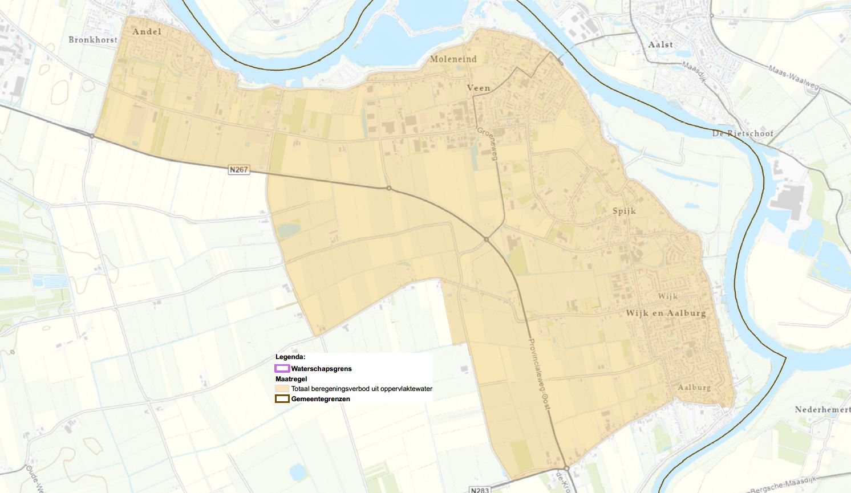

dat de waarnemend dijkgraaf bevoegd is om onttrekkings- en beregeningsverboden in te stellen ingeval de aanwezigheid van blauwalg in andere gebieden van Waterschap Rivierenland zodanig van omvang is dat daardoor schade kan ontstaan voor mens, dier en aan de natuur.

Dit besluit treedt in werking op 19 augustus 2022.

Tiel, 18 augustus 2022

het college van dijkgraaf en heemradenvan Waterschap Rivierenland,
de secretaris-directeur,
ir. Z.C. Vonk
de waarnemend dijkgraaf,
M.H.M. Gremmen

